BAB II
LANDASAN TEORI

2.1 Kajian Pustaka
Terdapat beberapa penelitian yang telah dilakukan sebelumnya oleh peneliti lain yang memang dipandang relevan dengan penelitian ini baik dari sisi metodologi maupun kesamaan objek yang diteliti.
Perancangan pertama dari Putri Uji Deva Sastrio (2013) dengan judul Perancangan Katalog Wisata Kota Surabaya Sebagai Media informasi Massa. Penelitian dari Universitas Negeri Malang ini membahas tentang wisata di Surabaya yang disetiap sudut wilayah tersebut disentuh dengan keindahan menebar aroma memikat bagi siapa saja yang berkunjung. Objek wisata dan potensi pendukung lainnya dipoles dan kelola dengan sangat baik, mulai dari tempat wisata keluarga, mall dan taman – taman kota. Namun kesenjangan pun muncul dimasyarakat yang masih tidak mengetehaui bahwa di Kota Surabaya itu ternyata memiliki banyak sekali tempat wisata yang baik seperti wisata bahari, wisata religi, wisata rekreasi dan wisata alam.
Namun kenyataan yang sekarang terjadi di masyarakat Surabaya dan sekitarnya lebih sering mengunjung wisata belanja atau lebih tepatnya mall-mall dan pusat perbelajaan lain. Masalah yang muncul dimasyarakat adalah, beberapa masyarakat yang tidak mengetahui potensi wisata Kota Surabaya yang bisa dikatakan sangat menarik untuk dikunjungi. Maka dibutuhkan sebuah katalog yang dipandukan dengan fotogrfi, yang dapat menjawab semua permasalahan dan dapat memberikan informasi lengkap dari setiap tempat wisata yang ada dan juga info mengenai sarana transportasi lainnya. Katalog mempunyai keunikan tersendiri yang tidak bisa tergantikan oleh media lain, sebab memiliki bentuk yang kongkrit dan praktis bisa dapat dibaca kapan saja serta mudah dibawa. Sedangankan untuk fotografi dari foto katalog ini menggunakan beberapa teknik foto seperti foto arsitekstur, foto panorama dan sebagainya.
Kesamaan dengan perancangan berupa katalog yang memberikan informasi lengkap dan juga bermanfaat serta menarik minat pembaca.
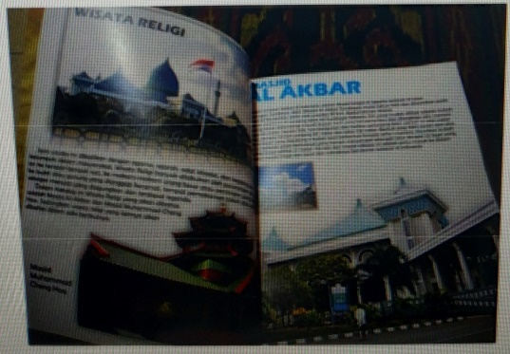

Gambar 2.1 Contoh karya dari katalog City Profile
(Sumber: Putri Uji Deva Sastrio, 2013)

Perancangan ke dua dari Kukuh Prayogo (2011) dengan judul Perancangan Katalog Wisata Religi Sebagai Media Promosi Wisata Kediri. Perancangan dari Universitas Negeri Malang ini membahas tentang wisata religi yang ada di Kabupaten Kediri yang banyak sekali potensi wisata, terutama potensi wisata religi salah satunya adalah Pura Sekartaji, Klenteng Tri Dharma dan petilasan Sri Aji Joyoboyo. Akan tetapi kurangnya dukungan promosi yang lebih luas menjadi salah satu kendala dalam pengembangan wisata spiritual yang ada di Kediri. Hal tersebut kemudian menjadi salah faktor penyebab sedikitnya pengunjung yang berkunjung. Maka untuk memecahkan masalah perlu dirancangan sebuah media promosi yang tepat dari sisi tempat dan fasilitas, selain itu juga memiliki fungsi edukatif bagi pengunjung dan masyarakat luas. Oleh karena itu dibutuhkan sebuah media promosi tepat yaitu berupa katalog wisata yang memuat tentang daftar tempat wisata tertentu yang disertai gambar dan penjelasan lengkap mengenai tempat wisata serta memudah pembaca untuk dibaca kapan saja dan mudah dibawa kemana sja.
Kesamaan dengan perancangan berupa katalog wisata yang memberikan informasi lengkap yang disertai dengan gambar dan penjelasan lengkap yang bermanfaat serta menarik minat pembaca.
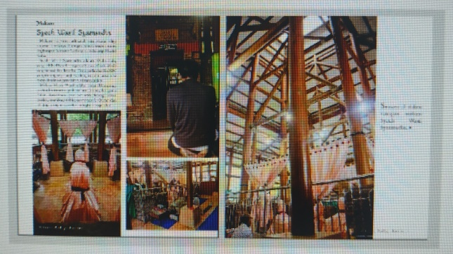

Gambar 2.2 Contoh karya dari katalog Wisata Kediri
(Sumber: Kukuh Prayogo, 2011)

Penelitian ke tiga dari Risa Bevi Valianah (2015) dengan judul Perancangan Katalog Wisata Berbasis Fotografi Untuk Meningkatkan Potensi Wisata Religi Di Kota Tuban. Penelitian dari Universitas Negeri Malang ini membahas tentang wisata religi yang ada di Kota Tuban, yang banyak belom diketahui oleh masyarakat luas karena kurangnya dukungan promosi menjadi salah satu penyebab wisata religi kurang di ketahui oleh masyarakat. Maka promosi dengan media katalog dipilih sebagai salah satu solusi untuk mengembangkan potensi religi di kota Tuban. Nantinya katalog akan memuat data – data tentang wisata religi, sejarah, lokasi, foto panorama hingga informasi lengkap yang berkaitan dengan tempat wisata, agar pembaca dapat merasakan suasana dari Religi Kota Tuban.
Desain katalog ini menggunakan gaya desain sederahana yang menggunakan warna cerah dan desain layout yang disukai para pengunjung sehingga terlihat segar saat dilihat. Katalog ini tidak menggunakan teknik tertentu foto karena didalamnya menerapkan beberapa teknik seperti fotografi esai, foto arsitektur dan sebagaianya.
Kesamaan dengan perancangan berupa katalog wisata yang dipandukan dengan fotografi sehingga dapat memberikan informasi lengkap yang bermanfaat bagi pembacanya.
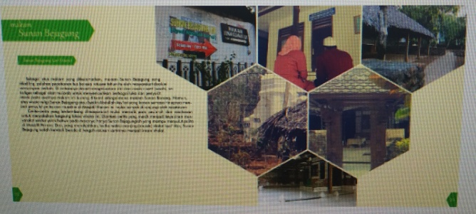

Gambar 2.3 Contoh karya dari katalog Wisata Religi Tuban
(Sumber: Risa Bevi Valianah, 2015)

2.2 Kajian Teori
2.2.1 Perancangan
Menurut Harsokoesoemo (2004:21) Perancangan adalah kegiatan awal dari suatu rangkain kegiatan dalam suatu proses membuat produk. Dalam tahap perancangan tersebut dibuat keputusan penting yang mempengaruhi kegiatan-kegiatan lain yang menyusul. Dalam Kamus Besar Bahasa Indonesia (KBBI) kata perancangan adalah proses atau cara untuk kegiatan merancang perancangan dilakukan sebelum membuat sesuatu agar hasil yang diharapkan bisa sesuai dengan keinginan awal. Hal tersebut dilakukan agar konsep yang dibuat tidak melebar dan merubah tatanan awal sehingga hasilnya sesuai dengan yang diinginkan. Perancangan adalah suatu kegiatan yang memiliki tujuan untuk mendesain sistem baru yang dapat menyelesaikan masalah-masalah yang dihadapi dalam setiap kegiatan desain. (Ladjamadin 2005:39)
Maka ditariklah kesimpulan bahwa perancangan merupakan suatu pola atau awal proses terciptanya sesuatu konsep ide yang matang sehingga mencapai hasil yang optimal yang nantinya untuk mengatasi masalah-masalah dalam merancang.
2.2.2. Prinsip Desain
Menurut Pujiriyanto (2005:92) menghasilkan rancangan grafis merupakan menggabungkan atau mengkombinasikan elemen-elemen grafis dengan memperhatikann prinsip-prinsip desain. Berikut ada beberapa prinsip dalam desain yaitu :
a. Keseimbangan
Keseimbangan adalah pembagian sama berat secara visual maupun optik. Komposisi desain dapat seimbang apabila pembagian berat kanan dan kiri sama. Seimbang sama juga seperti sebanding, dimana masing-masing bagian tidak saling membebani.

b. Kesatuan
Kesatuan yang berarti menjadi satu, yakni beberapa elemen yang ditampilkan saling berhubungan hingga menjadi satu kesatuan. Kesatuan juga mampu membuat alur desain lebih mudah dipahami sehingga mencapai target yang diharapkan.
c. Keselarasan
Keselarasan merupakan keteraturan tatatan disetiap bagian-bagian desain, yaitu menjadi sususan yang seimbang serta menjadi satu kesatuan yang padu dan utuh. Setiap bagian harus saling mengisi sehingga mencapai kesatuan yang disebut harmoni.
2.2.3 Tujuan Perancangan
Menurut Sanyoto (2006:45) Pada dasarnya pemecahan masalah perancangan merupakan untuk menetapkan tujuan dan strategi sebagai induk dari tujuan terciptanya media dan tujuan lain yang merupakan dasar dari sebuah perancangan. Berdasarkan pernyataan dalam komunikasi visual dengan strategi tertentu guna menciptakan suatu media baru. Sehingga proses penciptaan suatu konsep atau ide karya terbaru yang nanti dapat menyelesaikam masalah yang terjadi dan memberikan dampak positif.
2.2.4 Katalog
a. Pengertian Katalog
Menurut Masruri (2008:5) Katalog merupakan bahasa yang berasal dari frase Yunani yaitu katalogos. Kata memiliki arti dan sarana atau menurut, sedangankan logos memiliki berbagai arti seperti kata, nalar, susuanan dan alasan. Sehingga katalog adalah daftar cantuman biliografis yang berisikan daftar pustaka yang mencakup isi dan deskripsi sebuah katalog
Menurut Prianggono (1992:1) Katalog secara sederhana berarti suatu daftar atau sebuah penomoran. Sedangkan arti lainnya adalah sebuah metode penyusunan item secara sistematis baik menurut alfabetis maupun urutan logika yang lain, dengan diberi tambahan penjelasan informasi tentang misalnya harga, warna dan ukuran. Katalog perpustakan berarti sistematis daftar buku atau bahan pustaka yang lain di dalam perpustakan yang memberi tentang pengarang, judul, edisi, penerbit, tahun, subjek, gambaran- gambaran yang lain serta tempat bahan pustaka tersebut disimpan.
Maka dapat disimpulkan dari uraian diatas bahwa katalog merupakan sebuah media cetak bertujuan untuk memberikan dan memberitahukan informasi mengenai daftar berbagai jenis koleksi atau objek yang disusun secara sistematis. Katalog memberikan kemudahan segala macam yang dibutuhkan para pembaca atau konsumen itu sendiri yang disebabkan banyakanya pilihan dan jenis koleksi berupa data atau informasi dari suatu tempat maupun berbagai koleksi yang ada, sehingga dapat memudahkan pembaca untuk mengetahui apa yang mereka cari. Secara fisik bentuk katalog adalah cetakan yang terdiri dari beberapa halaman yang di jilid dan susun dengan rapi sehingga menyerupai sebuah buku.

b. Katalog Wisata Religi
Katalog wisata religi merupakan daftar tempat wisata apa saja yang ada disana yang disusun secara berurutan, tujuannya agar mempermudah para pembaca untuk mengetahui informasi yang ada didalam wisata religi tersebut.
c. Jenis- Jenis Katalog
Menurut Prianggono (1992:5) jenis-jenis katalog terbagi menjadi 3 bagian yaitu sebagai berikut:
d. Katalog Buku
Setelah uraian-uraian katalog disusun menurut sistem tertentu kemudian dicetak menjadi semacam biografi sebanyak diperlukan. Kelebihan dari katalog buku adalah dapat diperbanyak dan dapat dibawa kemana-mana. Namun menpunyai kelemahan yaitu tidak dapat menerima daftar-dafar baru, berarti daftar baru harus disusun dan diletak sebagai penginggat.
e. Katalog Kartu
Katalog kartu berukuran 7,5 x 12,5 cm. Bentuk inilah yang sangat banyak digunakan perpustakaan. Katalog yang berbentuk kartu yang telah tersusun sistematis dapat menerima entri - entri baru tanpa merubah susunan yang ada sebelumnya.
f. Katalog Berkas
Katalog berkas berbentuk lembaran-lembaran lepas kemudian dijilid menjadi satu atau beberapa bekas setelah itu disusun menurut sistem tertentu.

g. Katalog Eletronik
Muncul katalog elektronik berkat kemajuan dibidang teknologi informasi seperti komputer dan lain-lain. Dalam hal ini katalog berada dala suatu basis data di komputer, sehingga tidap perlu lagi melakukan penyusunan dengan sistematika tertentu. Kelebihan yang terdapat pada katalog ini adalah lebih cepat dan mudah diakses dimana saja, menghemat tenaga dan biaya dalam pembuatan nya dan entri - entri baru dapat dimasukan setiap saat. Kelemahan katalog ini ialah tidak dapat digunakan disaat listrik padam.
h. Ciri-ciri Katalog
- Katalog harus fleksibel .
- Katalog harus mudah dibuat dan relative murah dalam perawatannya.
- Harus memuat entri yang mudah dikenali.
- Katalog harus sama, dalam pengertian jika main entri menyebutkan. adanya added entri misalnya pengarang tambahan dan subyek maka katalog pengarang dan subyek tambahan harus tersedia.
Adapun jenis-jenis katalog antara lain sebagai berikut:
- Katalog judul yang digunakan untuk entri nya: judul buku
- Katalog subyek yang digunakan untuk main entriya: subyek buku
- Katalog pengarang yang digunakan untuk main entri nya: pengarang
- Katalog self list atau yang biasa disebut katalog induk : katalog yang disimpan oleh pustakawan.

i. Fungsi Katalog
- Memberikan infomasi tentang ada tidaknya suatu buku atau koleksi diperpustakaan.
- Ringksan dari dokumen atau bahan pustaka yang dimiliki oleh perpusatakan.
- Sarana untuk menemukan kembali buku atau informasi yang terdapat dalam koleksi perpustakaan.
- Membedakan suatu karya dari objek lainnya yang mempunyai ciri yang sama.
2.2.5 Layout
Layout menurut (Susanto 2011:237) merupakan tata letak yang digunakan untuk mengatur sebuah komposisi dalam sebuah desain, seperti huruf teks, garis, bidang, gambar, bentuk pada konteks tertentu. Sedangkan menurut (Rustan 2009 : 1) layout adalah penyusunan dari elemen-elemen desain yang berhubungan kedalam sebuah bidang sehingga membentuk susunan artistik.
Menurut Rustan (2009:1) layout terdiri dari beberapa jenis model sebagai berikut:
a. Tata letak Mondrian
Mengacu pada pada konsep seorang pelukis Belanda Piet Mondrian, yaitu penyajiannya dalam bentuk-bentuk square/landscape/portrait, dimana masing-masing bidangnya sejajar dengan bidan penyajiannya.

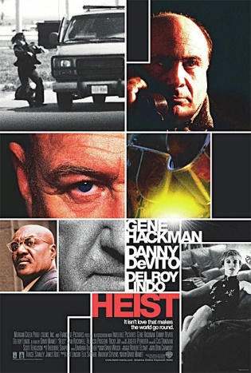

Gambar 2.4 dari layout Piet Mondrian

b. Multi Panel

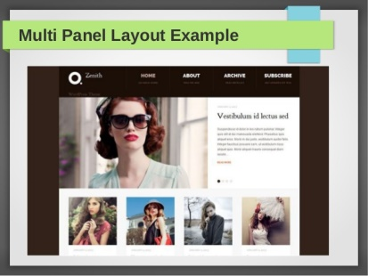
Dimana bentuk iklan dalam satu bidang dibagi menjadi beberapa tema visual dalam bentuk yang sama yaitu, square/double square semuanya.

Gambar 2.5 dari layout Multi Panel

c. Picture Window

Tata letak iklan dimana produk yang akan diiklankan akan ditampilkan secara close up bisa dalam bentuk produknya itu sendiri atau juga bisa menggunakan model (public figure).

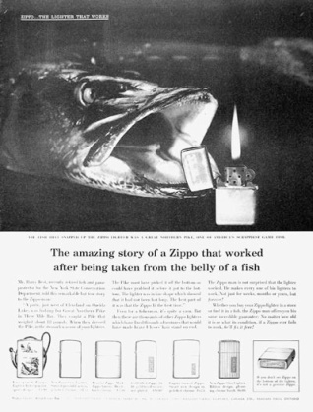

Gambar 2.6 dari layout Picture Window

d. Copy Heavy
Tata letak mengutamakan pada bentuk copy writing (naskah iklan) atau dengan kata lain komposisi layout nya di dominasi oleh penyajian teks.

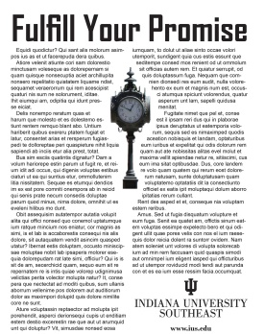

Gambar 2.7 dari layout Copy Heavy

2.2.6 Grid
Grid menurut Ambrose (2015:84) sebuah grid di ciptakan sebagai solusi terhadap permasalahan penataan elemen-elemen visual dalam sebuah ruang. Layout erat sekali dengan istilah yang disebut dengan grid. Grid, garida, pola, atau kisi-kisi adalah susunan kerangka yang dibangun atas garis dengan posisi vertikal dan horisontal, grid digunakan sebagai alat bantu untuk menyusun atau mengatur objek dalam konteks perencanaan dalam ruang gambar dua dimensi. Dengan kata lain grid merupakan sekumpulan garis-garis bantu dari batasan-batasan pembagi yang memudahkan proses layout dalam mengatur objek-objek pada bidang desainnya.
2.2.7 Tipografi
Tipografi merupakan salah satu elemen terpenting dalam desain. Tipografi juga bukan hanya sekedar huruf semata tetapi sebagai penyampaian pesan dalam komunikasi. Kata lain tipografi adalah seni merancang, menyusun, dan mengatur tata letak huruf dan jenis huruf dengan pengaturan penyebarannya pada ruang-ruang yang tersedia, untuk menciptakan kesan khusus, sehingga akan membantu pembaca untuk mendapatkan kenyamanan membaca semaksimal mungkin dalam membaca.
Menurut Sihombing (2001:58) Dalam buku “Typografi Desain Grafis”. Sihombing memberikan pendapat bahwa tipografi merupakan respsentasi visual dari sebuah bentuk komunikasi verbal dan bentuk visual yang pokok dan efektif.
Berikut ini beberapa jenis huruf di klasifikasikan menurut James Craig (1998) dalam Imam Susanto (2015). antara lain:
a. Serif
Ciri dari huruf ini memiliki sirip/ kaki /serif yang berbentuk lancip pada ujungnya. Huruf serif memiliki ketebalan dan ketitipisan yang kontras pada garis-garis hurufnya. Kesan yang ditimbulkan adalah klasik, anggun, lemah gemulai dan feminin. Contoh : Times New Roman.

b. Egyptian
Egyptian jenis huruf yang memiliki ciri kaki/ sirip/ serif yang berbentuk persegi seperti papan dengan ketebalan yang sama atau hampir sama. Kesan yang ditimbulkan adalah kokoh, kuat, kekar dan stabil. Contoh : Candida, Clarendon, Lubalin Graph.
c. Sans serif
Pengertian San Serif adalah tanpa sirip/serif pada ujung hurufnya dan memiliki ketebalan huruf yang sama atau hamper sama. Kesan yang ditimbulkan adalah modern, kontemporer, dan efisien. Contoh : Helvetica, Gill Sans, Optima.
d. Script
Huruf Script menyerupai goresan tangan yang dikerjakan dengan pena, kuas atau pensil tajam dan biasanya miring ke kanan. Kesan yang ditimbulkan adalah sifat pribadi dan akrab. Contoh : Lucida Calligraphy, pepita, Brush Script.
e. Monospace
Adalah jenis huruf yang mempunyai jarak/lebar yang sama setiap hurufnya. Huruf W dan I akan mempunyai ruang yang sama. Contoh : Courier New, Orca-A, Not Courier-sans, Rursus Compact Mono. Huruf pada mesin ketik adalah juga huruf Monospace.
f. Dekoratif/Miscellaneous
Huruf jenis ini merupakan pengembangan dari bentuk-bentuk yang sudah ada. Ditambah hiasan dan ornamen atau garis-garis dekoratif. Kesan yang dimiliki adalah dekoratif dan ornamental sesuai dipakai untuk Headline. Contoh : Walt Body, Doodle, Umbra.
2.2.8 Warna
Warna adalah elemen desain yang sangat penting. Warna kadang dikaitkan dengan kepribadian seseorang maupun selera seseorang desainer. Warna merupakan bagian sangat penting hubungannya dalam konten.
Menurut Nugroho ( 2008:1) bahwa warna dapat diklasifikasikan sebagai berikut:
a. Warna Primer / Warna Pokok :
Warna primer yaitu warna yang tidak dapat dibentuk dari warna lain atau warna utama. Seperti : Merah, Kuning, Biru.
b. Warna Sekunder :
Warna yang merupakan gabungan dari campuran dua warna primer. Seperti : Orange, Ungu, Hijau.
d. Warna Tersier :
Hasil dari percampuran warna sekunder dan warna primer adalah : Coklat Kuning dan Coklat Merah.
2.2.9 Fotografi
G. Sukarya (2009:11) fotografi merupakan salah satu wahana ekspresi dengan memanfaatkan unsur objek yang berada disekeliling seperti kehidupan sehari-hari manusia serta pemandangan alam. Media fotografi juga merupakan sebuah media yang bisa digunakan untuk mendokumentasikan suatu momen atau peristiwa penting. Fotografi muncul karena ada keinginan manusia untuk mengabadikan sesuatu moment yang mereka alami agar bisa dikenang kembali dalam bentuk cintra atau gambar.
a. Definisi Fotografi
Menurut Sulaiman (1981:94) fotografi berasal dari kata foto dan grafi yang masing-masing kata tersebut mempunyai arti sebagai foto artinya cahaya dan grafi artinya menulis jadi arti fotografi secara keseluruhan adalah menulis dengan bantuan cahaya, atau lebih dikenal dengan menggambar dengan bantuan cahaya atau merekam gambar melalui media kamera dengan bantuan cahaya. Pada dasarnya hakikat dan tujuan fotografi adalah sebagai media komunikasi yang dimaksud adalah komunikasi antara fotografer dengan penikmat yang melihat foto atau karya fotografer yang disajikan.
b. Jenis-Jenis fotografi
Berikut beberapa jenis–jenis fotografi menurut Abdi (2012:19) sebagai berikut:
- Human Interest
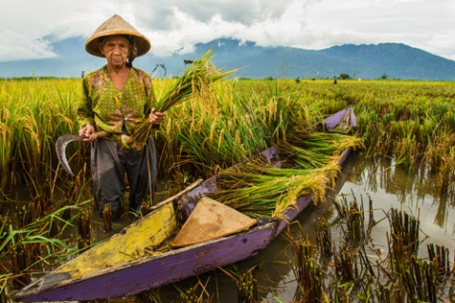
Jenis fotografi ini menggunakan objek manusia sebagai subjek utama sama dengan portrait photography namun membedakan adalah human interest lebih menonjolkan pada sisi kehidupan dan interaksi manusia dengan lingkungan sekitanya dalam keseharianya.

Gambar 2.8 Contoh Human Interst
(Sumber: https://www.bitebrands.com. Diakses pada 05/03/2018. 23:36 pm)

- Landscape fotografi
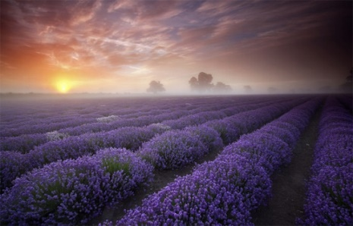
Landscape fotografi adalah fotografi keindahan alam seperti gunung, maupun pantai. Foto landscape tidak hanya untuk menangkap kehadiran alam tetapi juga dapat fokus pada buatan manusia.

Gambar 2.9 Contoh Landscape fotografi
(Sumber: https://www.bitebrands.com. Diakses pada 05/03/2018. 23:36 pm)

- Macro Fotografi
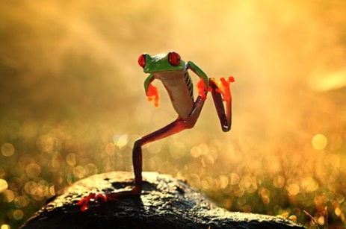
Macro fotografi yaitu jenis fotografi yang berfokus pada subjek berukuran kecil terlihat sangat dekat dan menamplkan detail yang tinggi. Jenis fotografi ini disebut fotografi close up yang ekstrim.

Gambar 2.10 Contoh fotografi Macro
(Sumber: https://www.bitebrands.com. Diakses pada 05/03/2018. 23:36 pm)

- Street fotografi
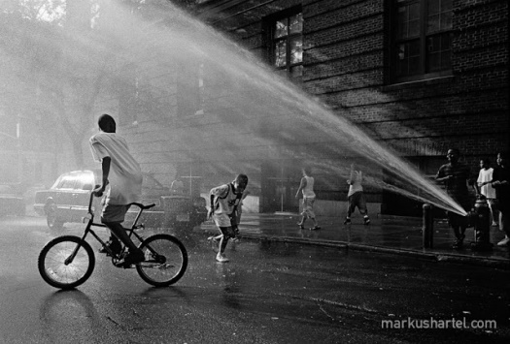
Street fotografi adalah suatu pendekatan yang berusaha menampilkan realita sesungguhnya yang terjadi diruang publik secara spontan karena banyak hal yang menarik dalam kehidupan urban diperkotaan dimana masyarakat menjadi elemen penting dari keadaan visual. Fotografi jalananan itu sendiri bisa dimana saja yang terpenting adalah objek atau lingkungan menampilkan sebuah gambaran karakter manusia yang jelas atau menghadirkan keadaan wajah sebuah kota.

Gambar 2.11 Contoh Street fotografi
(Sumber: https://www.bitebrands.com. Diakses pada 05/03/2018. 23:36 pm

- Fotografi Jurnalis
Tujuan fotografi jurnalis yaitu menyajikan foto yang memiliki cerita atau nilai berita berita tanpa rekayasa dan tanpa memihak siapapun. Kemudian foto tersebut harus menarik perhatian bagi pembaca dan informasi tersebut diharapkan tersampaikan sesingkat-singkatnya, selain itu foto tersebut digunakan untuk keperluan penayangan berita atau publikasi dimedia massa.
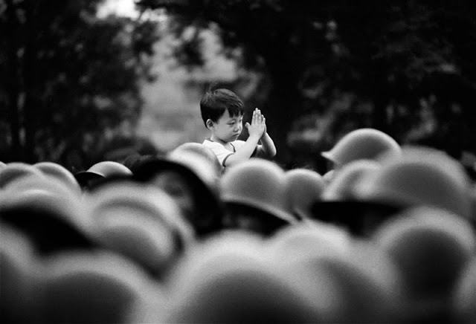

Gambar 2.12 Fotografi Jurnalis
(Sumber: https://www.bitebrands.com. Diakses pada 05/03/2018. 23:36 pm)

- Fotografi Arsitektur
Fotografi arsitektur yaitu yang menampilkan keindahan bentuk bangunan atau gedung sebagai subjek utamanya. Selain itu angle menjadi faktor utama untuk mendapatkan foto yang baik dan sempurna.
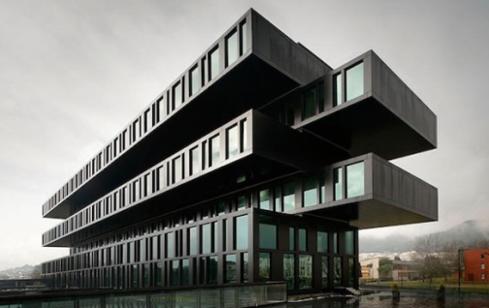

Gambar 2.13 Fotografi Arsetektur
(Sumber: https://www.bitebrands.com. Diakses pada 05/03/2018. 23:36 pm)

- Sport fotografi
Tujuan sport fotografi adalah mengabadikan setiap elemen-elemen penting dalam olahraga seperti gerakan, emosi, gaya dan kejadian-kejadian langkah ditengah lapangan atau lintasan.

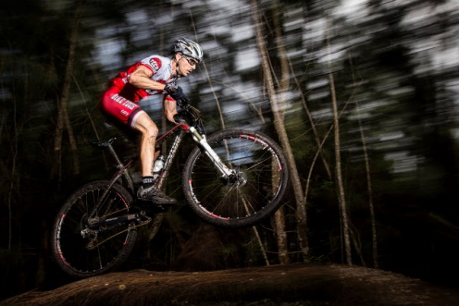

Gambar 2.14 Sport Fotografi
(Sumber: https://www.bitebrands.com. Diakses pada 05/03/2018. 23:36 pm)

- Still Life Fotografi
Still Life Fotografi adalah membuat objek atau benda mati terlihat lebih hidup, selain itu still life fotografi mampu bercerita kepada penikmat foto lewat komposisi, properti, dan pencahayaan yang bagus. Dengan kata lain objek yang difoto tidak hanya menampilkan benda mati semata.
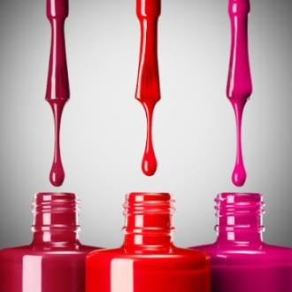

Gambar 2.15 Still Life Fotografi
(Sumber: https://www.bitebrands.com. Diakses pada 05/03/2018. 23:36 pm)

- Advertising Fotografi
Tujuan Advertising Fotografi adalah foto untuk kepentingan komersial seperti pembuatan iklan, serta membantu dalam menciptakan gambaran positif di benak audiens.

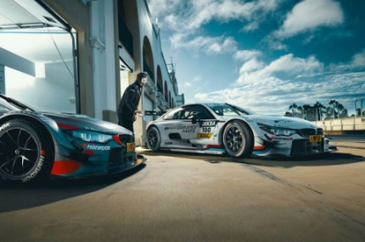

Gambar 2.16 Advertising Fotografi (Sumber: https://www.bitebrands.com. Diakses pada 05/03/2018. 23:36 pm)

- Wildlife Fotografi
Wildlife Fotografi adalah sesuatu upaya untuk merekam kejadian atau fenomena kehidupan alam liar seperti semua jenis satwa, tanaman eksotis, dan sebagainya.
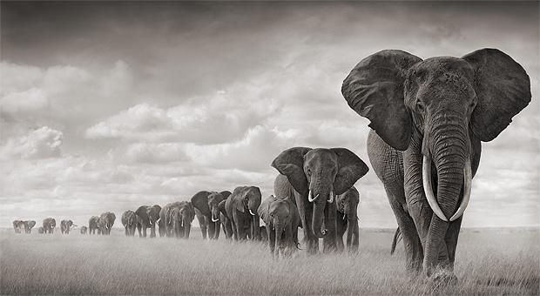

Gambar 2.17Wildlife Fotografi
(Sumber: https://www.bitebrands.com. Diakses pada 05/03/2018. 23:36 pm)

- Food fotografi
Food fotografi dalam pengertian sederhana adalah teknik memotret makanan menjadi lebih menggoda dan menarik untuk dipandang.

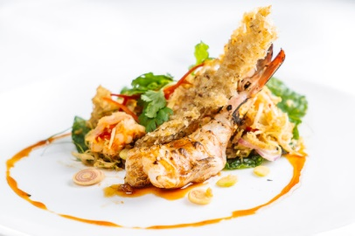

Gambar 2.18Food Fotografi
(Sumber: https://www.bitebrands.com. Diakses pada 05/03/2018. 23:36 pm)

c. Sudut Pandang
Berikut beberapa sudut pandang fotografi menurut Abdi (2012:45) sebagai berikut:
- High Angel (bird eye view) adalah posisi kamera lebih tinggi dari objek yang diambil dan hasilnya lebih dramatis dan berbekas dinamis.
- Normal Angel (aye level) adalah sudut pengambilan gambar yang menunjukan posisi kamera sejajar dengan ketinggian mata objek yang diambil.
- Low Angle (frog eye level) adalah posisi kamera lebih rendah dari objek. Teknik tersebut dipahami sebagai standar pengambilan gambar dalam ketinggian relative sedang, kurang lebih sejajar dengan tinggi kameraman. Maka, gambar yang dihasilkan datar dan cenderung monoton bila dieksekusi tanpa variasi lain.
d. Jarak Pemotreran
Berikut beberapa jarak pemotretan fotografi menurut Abdi (2012:46) sebagai berikut:
- Long shot (overall atau wide angel) yaitu jarak yang digunakan untuk menggambarkan suasana subjek dan lingukungan di daerah sekililingnya.
- Medium shot yaitu pengambilan gambar lebih sedikit sempit dari teknik medium long shot. Jarak yang digunakan untuk memperlihatkan suatu kejadian dan fokus pada satu aktivitas atau grup.
- Close up yaitu jarak yang digunakan untuk memperlihatkan emosi dan subjek fokus pada sutu elemen penting dan signifikasan.
2.3 Teknik Fotografi
Fotografi merupakan proses kreativitas yang tidak hanya sekedar mengambil gambar objek yang akan direkam tetapi harus memiliki kemampuan yang mempuni agar menghasilkan gambar yang baik. Dalam menciptakan sebuah karya fotografi harus mempunyai ide (konsep) yang matang agar tidak mengalami kesulitan ketika berada dilapangan dan tidak kalah pentingnya adalah harus memahami teknik-teknik dalam fotografi.
Berikut merupakan beberapa teknik fotografi menurut Ardiansyah (2005:23) yaitu
- Teknik Blurring
Blurring merupakan teknik foto yang menghasilkan foto dengan objek utamanya diburamkan atau semacam tidak jelas namun fokus pada background.
- Teknik Panning
panning merupakan teknik yang berkebalikan dengan teknik blurring, yaitu lebih mefokuskan pada objek utama namun blur pada background yang bergerak cepat.
- Teknik Freezing
freezing merupakan suatu teknik foto yang biasa digunakan untuk menghasilkan gambar fokus pada objek utama yang bergerak yang sangat cepat agar menimbulkan kesan ekspresif. Gerakan-gerakan yang dimaskud contohnya adalah seperti berlari, melompat, atau bahkan air yang sedang mengalir.
- Teknik Zooming
Zooming merupakan teknik yang digunakan untuk menimbulkan kesan background yang mengarah pada objek utama dengan cara memainkan zoom in atau zoom out serta pengaturan shutter speed yang tidak terlalu tinggi.
- Teknik Depth Of Field
Depth Of Field merupakan suatu teknik fotografi yang memainkan ketajaman objek. Pada umumnya kebanyakan teknik Depth Of Field yang adalah Depth Of Field yang sempit dimana diafragma yang sempit akan mempersempit jarak fokus sehingga memfokuskan objek pada titik tertentu dan sebagianya menjadi blur atau buram.
2.4 Pengaturan Kamera
Sebelum menggunakan kamera DSLR untuk mengambil foto, ada baiknya harus terlebih dahulu harus memahami apa saja teknik-teknik dasar dalam pengoperasian kamera.
Berikut beberapa teknik- teknik dasar dalam pengoperasian kamera menurut Pramana (2011:63-71) yaitu :.

a. Fokus (Focusing)
fokus adalah cara mengatur ketajaman objek foto yang biasa dilakukan dengan cara memutar ring fokus pada lensa sehingga terlihat pada jendela bidik.
b. Bukaan Diagrafma ( Aperture)
Bukaan diagrafma (aperture) berfungsi sebagai jendela pada lensa yang berguna untuk mengendalikan sedikit atau banyak cahaya yang akan melewati lensa.
c. Kecepatan Rana (Shutter Speed)
Kecepatan rana (shutter speed) yang berfungsi untuk mengendalikan lama cahaya mengenai film, jadi semakin cepat atau lambatnya rana bekerja membuka lalu menutup kembali dan cara kerja jendela.
d. ISO
ISO merupakan suatu teknologi sensor untuk menangkap cahaya. Semakin tinggi nilai ISO, semakin besar juga cahaya yang akan ditangkap oleh sensor sebaliknya juga seperti itu apabila semakin kecil nilai ISO semakin kecil juga cahaya yang akan ditangkap oleh sensor maka hasil foto yang dihasilkan akan gelap.
2.5 Pengertian Esai
Esai adalah sebuah komposisi prosa singkat yang dibuat untuk mengekpresikan opini penulis tentang subyek tertentu. Selain itu juga esai merupakan karangan prosa yang membahas suatu masalah sepintas dari sudut pandang penulis tersebut.
Menurut Rahardi (2006:46) Esai merupakan sebuah tulisan, analisis, karangan serta penafsiran tentang sesuatu kebanyakan dengan topik yang kurang lebih terbatas, dengan luas serta keterangan yang bisa dipahami.
Sedangakan pada perancangan buku esai ini akan berisikan foto-foto esai yang akan bercerita tentang suatu ungkapan atau masalah yang terkandung didalamnya. Buku esai foto ini juga diharapkan dapat membuat penikmat foto ini dapat membaca makna visual didalamnya sehinggga dapat mengerti maksud dan arti foto tersebut.
2.6 Esai Fotografi
Menurut Wijaya (2016:37) Esai fotografi adalah laporan yang mengandung opini pemotret tanpa ada tujuan untuk mencari penyelesaian atas peristiwa yang diangkat. Foto esai sesungguhnya juga foto berita dan tidak harus dibuat oleh wartawan foto atau pekerja pers dan siapa pun itu bisa membuatnya. Oleh karena iu, tidak ada keharusan menyebarkan atau mempublikasikannya, sehingga mungkin saja hanya disimpan dalam lemari atau dikoleksi saja. Sedangkan Iskandar berpendapat bahwa esai fotografi merupakan serangkaian foto-foto yang menggambarkan berbagai aspek dari suatu masalah yang dikupas secara mendalam dan diartikan sebagai rangkaian dari cerita atau nyata digambarkan dengan melalui foto secara berurutan atau bercerita.
Kesimpulan dari peryataan tersebut bahwa foto esai adalah kumpulan-kumpulan foto dengan satu tema yang dapat bercerita dan dibangun melalui 1 foto. Sehingga satu sama lain harus mampu memberikan kekuatan sehingga secara keseluruhan foto-foto tersebut menjadi lebih kuat.
2.7 Tinjaun Wisata
Menurut Suwantoro (1997:3) Pariwisata sangat berhubungan erat dengan kegiatan perjalanan wisata yaitu sebagai perpindahan tempat tinggal semantara seseorang di luar tempat tinggalnya karena suatu alasan bukan untuk melakukan kegiatan yang menghasilkan upah apa lagi bekerja melain melakukan suatu kegiatan senang yang dapat merefreshkan pikiran.
Dalam Undang Undang No. 10/2009 Bahwa kepariwisataan adalah segala sesuatu yang berkaitan dengan wisata termasuk didalamnya pengusaha objek dan daya tarik suatu wisata disediakan masyarakat, pengusaha, Pemerintah dan Pemerintah Daerah.
Berikut merupakan beberapa jenis pariwisata menurut Nyoman (2002:38-43) yaitu :
2.8 Jenis-Jenis Wisata
- Wisata budaya
Yaitu melakukan perjalanan atas dasar keinginan untuk memperluas pandangan hidup dengan melakukan kunjungan ke tempat lain untuk mempelajari keadaan adat isti adat dan cara hidup orang lain.
- Wisata Olahraga
Hal ini di maksudkan bagi para wisatan yang tujuannya untuk menukar keadaan dan lingkungan tempat sehari-hari dimana tempat tinggalnya demi kepentingan kesehatan dalam artian jasmani dan rohani.

- Wisata Politik
Wisata ini dilakukan untuk mengunjungi atau mengambil bagian penting dari suatu peristiwa aktif atau kegiatan politik.
- Wisata Sosial
Wisata sosial adalah suatu perjalanan murah serta mudah untuk memberikan kesempatan kepada golongan masyarakat ekonomi lemah untuk melakukan perjalanan wisata.
- Wisata Pertanian
Sama seperti halnya wisata industri, wisata pertanian adalah suatu perjalaanan yang dilakukan di berbagai proyek pertanian, perhotelan dan sebagaianya. Dimana pengunjung dapat melakukan kunjungan dan peninjauan untuk tujuan studi banding atau hanya sekedar berekreasi saja.
- Wisata Cagar Alam
Wisata cagar alam adalah suatu kegiatan usaha yang diselanggarakan oleh biro atau instasi-instasi khusus yang berkaitan dengan alam. Kegiatan wisata cagar alam mengkhususkan usaha-usaha dengan mengatur wisata setempat atau di daerah seperti cagar alam, taman lindung hutan dan sebagainya.
- Wisata Pilgrim (Religi)
Wisata pilgrim atau biasa disebut wisata religi merupakan jenis wisata yang sering dihubungkan dengan agama, sejarah, dan adat. Wisata ini juga biasa nya untuk mendapatkan kekuatan batin serta keteguhan iman yang dipercayai sebagain orang.

- Wisata Edukasi
Wisata edukasi merupakan kegiatan pariwisata yang dilakukan oleh pengunjung yang melakukan kegiatan liburan untuk pendidikan dan pembelajaran sebagai tujuan utama liburan meraka.

